**滨海实小四年级数学上册期末模拟测试卷**

一、计算。(31分)

1.直接写出得数。(12 分)

400÷50= 360÷40= 640÷8= 70×22=

17×5= 53-37= 4×120= 32×3×0=

880÷80= 13×20= 91÷7= 78+29=

2.用竖式计算，能简便计算的要简便计算，带★的要验算。(7分)

51×76= 650÷48= ★750÷60=

3.用递等式计算。（12分）

240+600÷15-44 25×8÷4+360 800-（240+18×20）

7×45-（157+78） 975÷[（51-46）×15] 282÷p138÷（100-54）]

1. 填空。(每空1分，共23分）

4. 632÷43的商是（ ）位数，商的最高位在（ ）位上。

5.在括号里填上合适的单位。

(1)太阳能热水器容量是80（ ） (2)热水瓶的容量是2（ ）

6.2000毫升=（ ）升 3升200毫升=（ ）毫升

7.计算252÷39时，可以把除数39看作（ ）来试商；计算532÷52时，可以把除数52看作（ ）来试商。

8.□75÷67的商是两位数，□里最小填（ ），商是一位数，□里最大填（ ）。

9.在○里填上“＞”“＜”或“＝”。

（1）8升○8030毫升 （2）30+12+60÷3○30+（12+60）÷3

（3）480÷（3×2）○ 780÷3÷2 （4）35+65×12○（35+65）×12

10.一个正方体六个面上写着2个“1”、3个“2”和1个“3”，任意抛一次，（ ）朝上的可能性最大。

11.学校在走廊布置彩旗，彩旗是按照“红紫黄绿”的顺序布置的，第148面彩旗是（ ）色的。

12.把45+27=72,98-72=26,26×100=2600，合并成一道综合算式是（ ）。

1. 从中任意摸出一个球，摸到（ ）球的可能性大。

14.四年级二班10个同学的身高数据如下（单位：厘米）：

158 143 145 146 151 157 142 144 141 152

（1）按从高到矮的顺序，军军的身高在这10个同学中排第6，军军的身高是（ ）厘米。

（2）这10个同学的平均身高在（ ）厘米到（ ）厘米之间。

15.中国空间站绕地球一圈要90分钟。请问中国空间站一天可以绕地球（ ）圈。

三、选择。（把正确答案的序号填在括号里）（每题2分，共12 分）

16.学校乒乓球队8名队员的平均体重是39千克。陈刚的体重是45千克，加入乒乓球队后，现在乒乓球队的平均体重与原来比，（ ）。

A. 比原来轻 B.与原来同样重 C. 比原来重 D.无法确定

17.仔细观察37×3＝111；37×6＝222；37×9＝333；请你推算出37×18的得数是（ ）。

A.333 B.444 C.555 D.666

18.用滴管滴水，1毫升水大约有（ ）滴。

A. 2 B. 12 C. 35 D.1

19.下面哪个算式的得数是两位数？ （ ）

A 85÷15 B 543÷56 C 730÷32 D 690÷6

20.在计算除法算式162÷34时，要把初商（ ）

A、调大　　　　B、调小　　　 C、不变

21.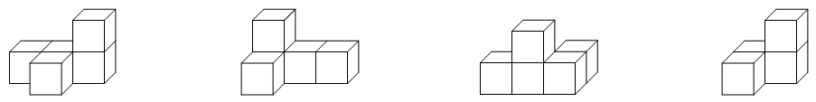

① ② ③ ④

从右面看，哪几个物体看到的形状相同？（ ）

A.①、②、③ B. ②、③、④ C. ①、②、④ D. ①、③、④

四、操作题。（6分）

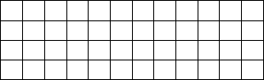22.下面的物体分别从前面、右面、上面看到的形状分别是什么？请你在方格纸上画出来。（3分）



前面 右面 上面

23.连一连（3分）

从前面看 从上面看 从右面看

五、解决问题。(前四题每题5分，最后一题8分，共28分)

24．5辆卡车共运650箱苹果。照这样计算，再增加3辆卡车，一共可以运苹果多少箱？

25．纺织厂有男职工150人，女职工的人数比男职工的4倍多37人。纺织厂共有职工多少人？（列综合算式解答）

26．李老师3分钟打了240个字。照这样计算，她15分钟能打多少个字？如果她打一份2000个字的稿件，需要多少分钟？（先列表整理条件和问题，再解答）

|  |  |  |
| --- | --- | --- |
|  |  |  |
|  |  |  |

27.用一个杯子向空水壶里倒水，如果倒进3杯水，连壶重740克；如果倒进5杯水，连壶重980克。每杯水重多少克？

28.四年级2班女生1分钟跳绳的成绩如下表（单位：个）。

|  |  |  |  |  |  |  |  |  |  |  |
| --- | --- | --- | --- | --- | --- | --- | --- | --- | --- | --- |
| 编号 | 个数 |  | 编号 | 个数 |  | 编号 | 个数 |  | 编号 | 个数 |
| *1* | 165 | *6* | 143 | *11* | 127 | *16* | 53 |
| *2* | 42 | *7* | 180 | *12* | 106 | *17* | 49 |
| *3* | 120 | *8* | 133 | *13* | 150 | *18* | 132 |
| *4* | 142 | *9* | 119 | *14* | 166 | *19* | 123 |
| *5* | 130 | *10* | 125 | *15* | 66 | *20* | 177 |

（1）评分标准如下：135个及以上为优秀，119-134个为良好，49-118个为及格，49个以下为不及格。请把上面的数据统计如下：

|  |  |  |  |  |  |
| --- | --- | --- | --- | --- | --- |
| 成绩/个 | 合 计 | 优秀 | 良好 | 及格 | 不及格 |
| 人 数 |  |  |  |  |  |

（2）根据表中数据，完成下面的统计图。

四年级2班女生1分钟跳绳情况统计图

年 月

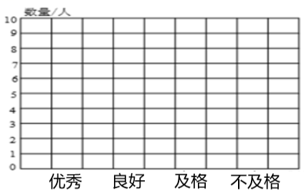

答案

一、1.8 9 80 1540 85 16 480 0 11 360 13 107 2.竖式略 3876 13……26 12……30

3.

240+600÷15-44 25×8÷4+360 800-（240+18×20）

=240+40-44 =50+360 =800-600

=244 =410 =200

7×45-（157+78） 975÷[（51-46）×15] 282÷[138÷（100-54）]

=315-235 =975÷[5×15] =282÷[138÷46]

=80 =975÷75 =282÷3

=13 =94

二、1.两 十 5.升 升 6.2 3200 7.40 50 8.6 5 9.< < = < 10.2 11.紫 12.[98-（45+27）]×100=2600 13.黑 14.（1）145 （2）141 158 15.16

三、C B B C A C

22.



前面 右面 上面

从前面看 从上面看 从右面看

五、24.650÷5×（3+5）=104箱 25.150×4+37+150=787人

|  |  |  |
| --- | --- | --- |
| 3分钟 | 15分 | ？分 |
| 240个 | ？个 | 2000 |

26.

240÷3=80个 15×80=1200个 2000÷80=25分

27.980-740=240g 水重：240÷（5-3）=120g

28.（1）

|  |  |  |  |  |  |
| --- | --- | --- | --- | --- | --- |
| 成绩/个 | 合 计 | 优秀 | 良好 | 及格 | 不及格 |
| 人 数 | 20 | 7 | 8 | 4 | 1 |

（2）

四年级2班女生1分钟跳绳情况统计图

2022年12月



